Εγχειρίδιο Χρήσης Εφαρμογής

Διασύνδεση Π.Φ.Υ
με Ηλεκτρονική Συνταγογράφηση

Στη λίστα των επισκέψεών του ένας ιατρός, εκτός από την τροποποίηση ή προβολή, μπορεί να πραγματοποιήσει και «Σύνδεση με Ηλ. Συνταγογράφηση» έτσι ώστε να μεταφερθεί στο περιβάλλον της Ηλεκτρονικής Συνταγογράφησης για την επιλεγμένη επίσκεψη.

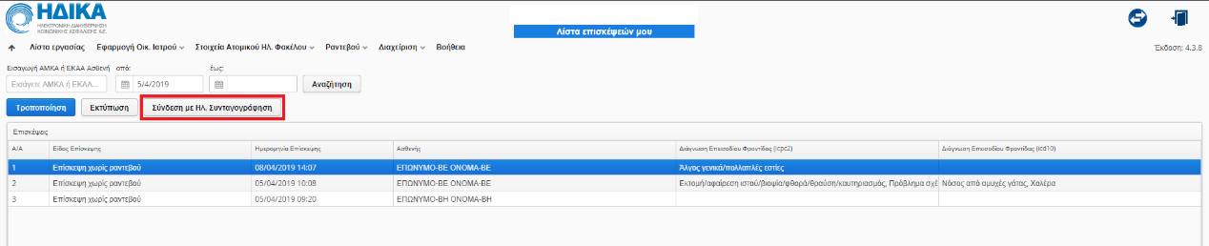
Εικόνα 1 - Λίστα επισκέψεων

Η ίδια λειτουργικότητα παρέχεται και από το παράθυρο της επίσκεψης που έχει εκείνη την στιγμή ανοιχτή στο σύστημα της Π.Φ.Υ ο ιατρός. Η επιλογή «Σύνδεση με Ηλ. Συνταγογράφηση» γίνεται διαθέσιμη αφού ο ιατρός συμπληρώσει τα στοιχεία της επίσκεψης και πατήσει αποθήκευση.

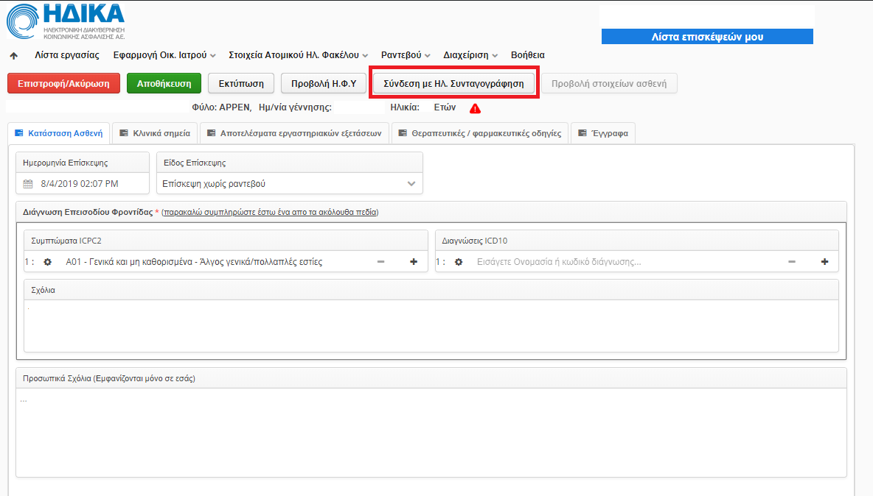
Εικόνα 2 - Παράθυρο επίσκεψης

Το επόμενο βήμα, πριν ανοιχτεί η επίσκεψη στο περιβάλλον της Ηλεκτρονικής Συνταγογράφησης, είναι ο έλεγχος για την ύπαρξη μιας ήδη ανοιγμένης από τον ιατρό στο σύστημα της Ηλ. Συνταγογράφησης επίσκεψης. Σε περίπτωση που υπάρχει ήδη ανοιχτή επίσκεψη, τότε ο γιατρός επιλέγοντας «Ναι» κλείνει την επίσκεψη που βρέθηκε και ανοίγει μια νέα για την τρέχουσα επίσκεψη που έχει ανοιχτή στο σύστημα της Π.Φ.Υ.

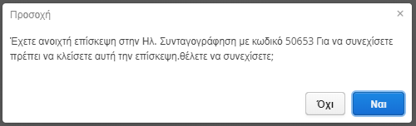
Εικόνα 3 - Προειδοποίηση υπάρχουσας ανοιχτής επίσκεψης

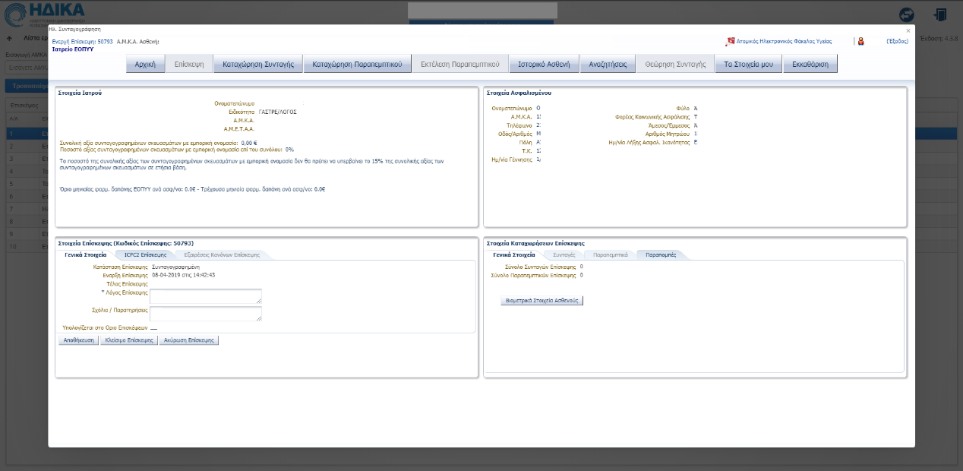
Εικόνα 4 - Παράθυρο Ηλεκτρονικής Συνταγογράφησης

Στην παραπάνω εικόνα, φαίνεται το παράθυρο που έχει ανοίξει στο περιβάλλον της Ηλεκτρονικής Συνταγογράφησης με τα στοιχεία της επίσκεψης που έχει συμπληρώσει ο ιατρός από το περιβάλλον της Π.Φ.Υ.

